
Nuestro Tiempo R.B.D : 14.507-6
Programa de Integración Escolar
Psicopedagoga: Javiera Marambio Jorquera.
Guía de trabajo
6 básico
Semana 10

Objetivo: Desarrollar pensamiento y escritura creativa.

Estudiante: _____________________________________________________________________________

Queridos estudiantes, continuamos una semana más desde casa, recuerden hacer sus guías que le envía cada profesor con mucho cariño.

1.- Con estas siguientes palabras crea una frase. Recuerda ser creativo.
tren vía de la no puede el salirse

avión en rápido muy viaja se

barco encima por navega agua el del

coche el que moderno más es la bicicleta vehículo un

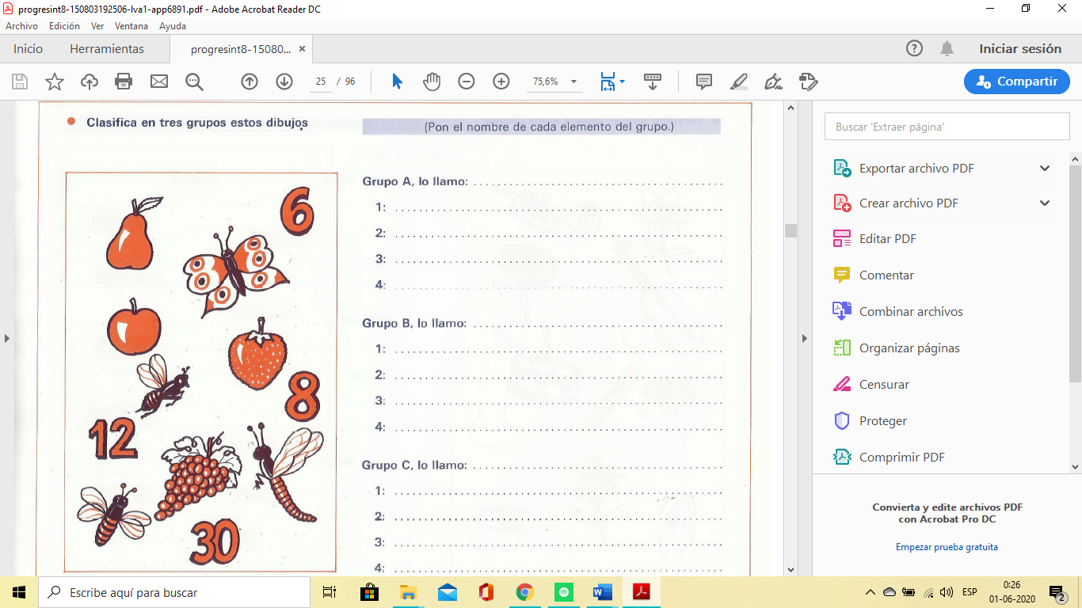
2.- Clasifica en tres grupos estos dibujos. Pon el nombre de cada elemento del grupo.

3.- Haz diferentes modelos de peces utilizando tu imaginación. Recuerda que puedes utilizar los colores que desees.


4.- Completa los dibujos o palabras que deban ir en las zonas sombreadas, dándote cuenta cómo van cambiando en cada fila.
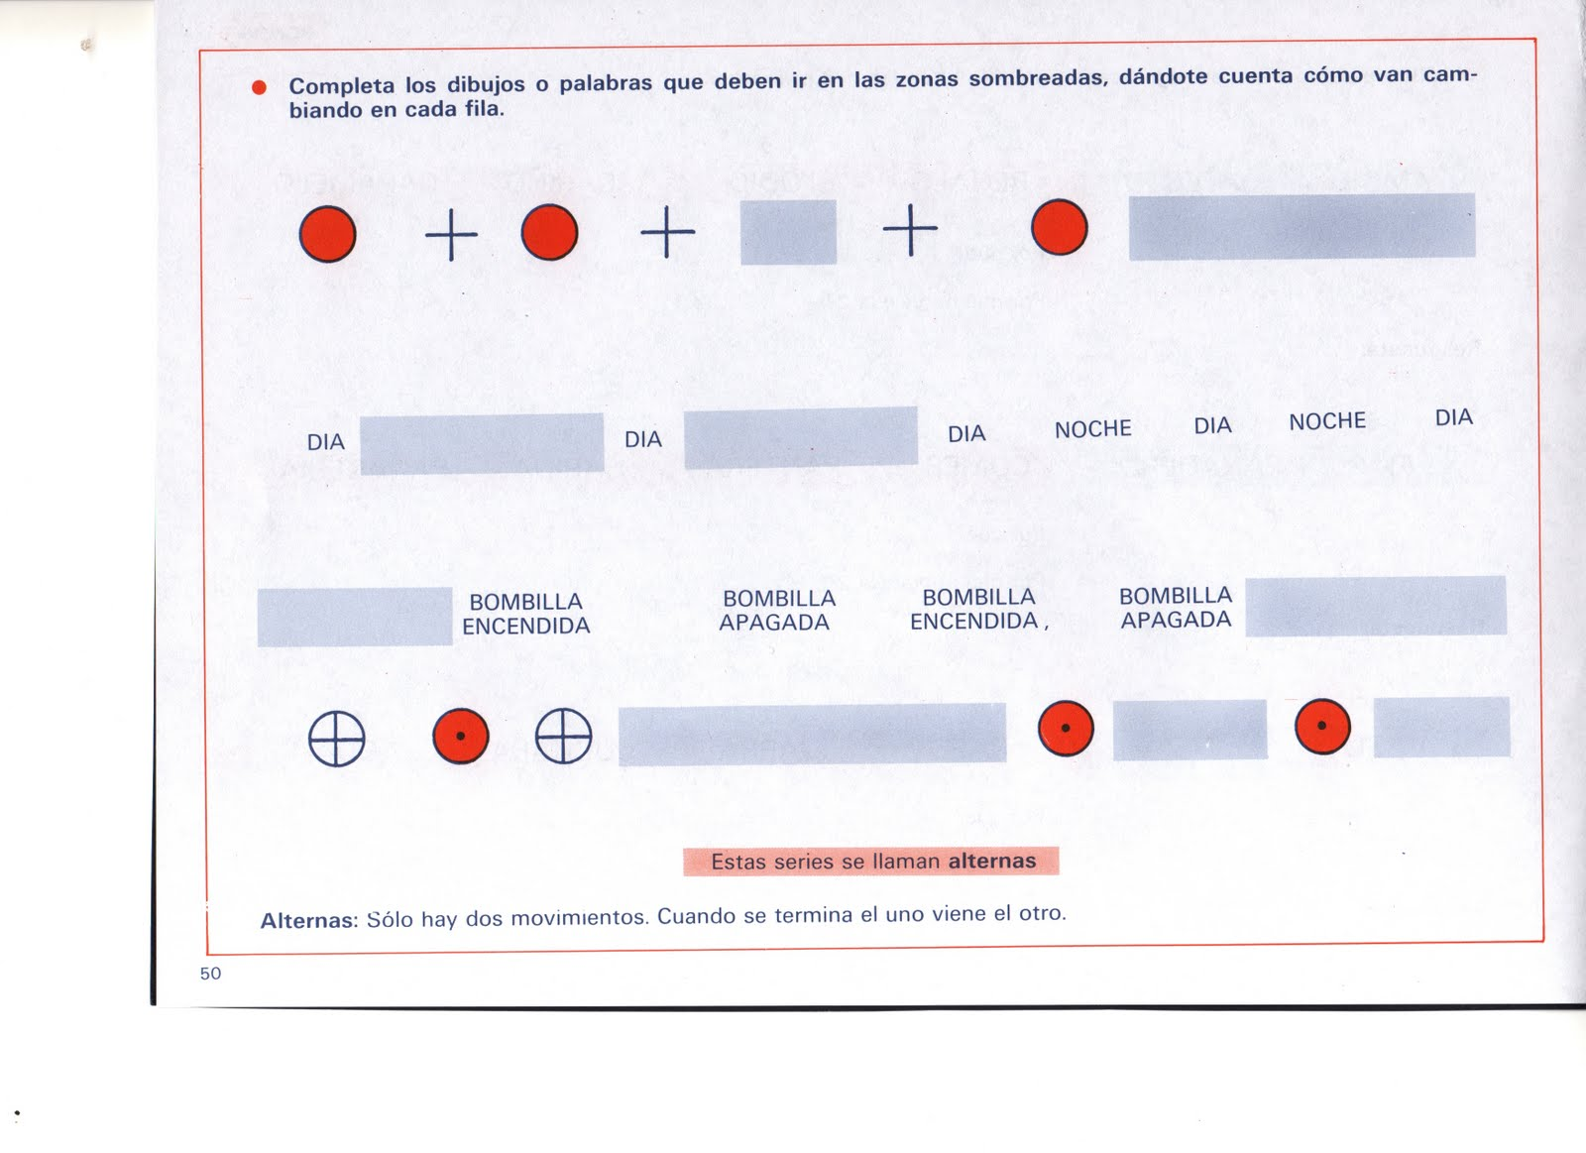

Con cariño tía Javiera
Padres y apoderados, Frente a cualquier duda con la guía o bien si pueden enviar fotos de ella resuelta, me escriben a mi correo psp.javiera.marambio@gmail.com estaré muy contenta que se pongan en contacto conmigo.

